Отчёт по лабораторной работе №6
  - Реализация основных моделей в подходе сетей Петри
Малюга Валерия Васильевна
Содержание

1. Цель работы
- Реализовать модель эпидемии SIR с помощью сетей Петри.
- Провести детерминированную (ODE) и стохастическую (алгоритм Гиллеспи) симуляции.
- Исследовать влияние коэффициента заражения $β$ на динамику эпидемии.
- Создать анимацию эпидемического процесса.
- Преобразовать код в литературный стиль и сгенерировать производные форматы.
- Подготовить отчёт с графиками, анимацией и встроенной документацией.

2. Задание
- Создать рабочий каталог для кода, установить необходимые пакеты Julia.
- Реализовать модуль SIRPetri.jl с функциями построения сети, симуляции и визуализации.
- Выполнить базовый прогон, сохранить данные и построить графики.
- Провести параметрическое сканирование $β$, визуализировать зависимость пика заболеваемости и итоговой доли выздоровевших.
- Создать анимацию детерминированной динамики.
- Сгенерировать итоговые сравнительные графики.
- Преобразовать код в литературный стиль, сгенерировать чистые скрипты, Jupyter-ноутбуки и Quarto-документы с помощью tangle.jl.
- Выполнить код в Jupyter-ноутбуках, интегрировать результаты в отчёт.

3. Теоретическое введение

3.1 Сети Петри
Сеть Петри — математический аппарат для моделирования дискретных систем, предложенный Карлом Адамом Петри в 1962 году [1]. Она представляет собой двудольный ориентированный граф с двумя типами вершин:
- позиции (places) — пассивные элементы, описывающие состояние системы (содержат фишки — маркеры);
- переходы (transitions) — активные элементы, моделирующие события.
Дуги соединяют позиции и переходы, показывая, какие условия необходимы для срабатывания событий и как изменяется состояние после их наступления. Текущее распределение фишек по позициям называется маркировкой. Срабатывание разрешённого перехода приводит к мгновенному изменению маркировки.
Формально сеть Петри задаётся четвёркой $N=\left(P,T,F,M_{0}\right)$, где $P$ — множество позиций, $T$ — множество переходов, $F⊆\left(P×T\right)∪\left(T×P\right)$ — множество дуг, $M_{0}:P→N$ — начальная маркировка [2].

3.2 Модель SIR
Модель SIR (Susceptible–Infected–Recovered) — классическая компартментальная модель эпидемиологии, предложенная Кермаком и Маккендриком в 1927 году [3]. Популяция разделяется на три группы:
- $S$ — восприимчивые,
- $I$ — инфицированные,
- $R$ — выздоровевшие (приобретшие иммунитет или умершие).
Динамика описывается системой обыкновенных дифференциальных уравнений:
$$\begin{matrix}\frac{dS}{dt} & =−βSI, \\ \frac{dI}{dt} & =βSI−γI, \\ \frac{dR}{dt} & =γI,\end{matrix}$$
где $β$ — коэффициент заражения (infection rate), $γ$ — скорость выздоровления (recovery rate). Базовое репродуктивное число $R_{0}=β/γ$ определяет, возникнет ли эпидемия ($R_{0}>1$) или затухнет ($R_{0}<1$).

3.3 Представление модели SIR сетью Петри
В данной работе модель реализована с помощью двух переходов:
- infection: $S+I→I+I$ (скорость $β$),
- recovery: $I→R$ (скорость $γ$).
Начальная маркировка: $S=990$, $I=10$, $R=0$. Соответствующая сеть Петри создаётся в модуле SIRPetri.jl с использованием пакета AlgebraicPetri.
Для симуляции используются: - детерминированный подход — решение ОДУ методом Tsit5 (пакет OrdinaryDiffEq); - стохастический подход — прямой метод Гиллеспи (Stochastic Simulation Algorithm), реализованный вручную.

4. Выполнение лабораторной работы

4.1 Подготовка рабочего пространства
В каталоге lab06 был создан проект DrWatson, активированы необходимые пакеты: AlgebraicPetri, Catlab, OrdinaryDiffEq, Plots, DataFrames, CSV, Random, Literate, IJulia. Код модуля сохранён в src/SIRPetri.jl.

4.2 Базовый прогон модели SIR
Запущен скрипт sirpetri_run.jl с параметрами $β=0.3$, $γ=0.1$, $T=100$. Выполнены детерминированная и стохастическая симуляции, результаты сохранены в файлы sir_det.csv и sir_stoch.csv.
Полученные графики динамики численности групп представлены на рис. 1 и 2.
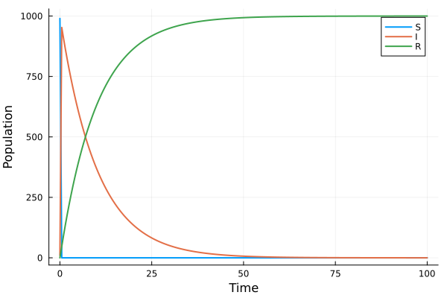
Рисунок 1: Детерминированная динамика SIR

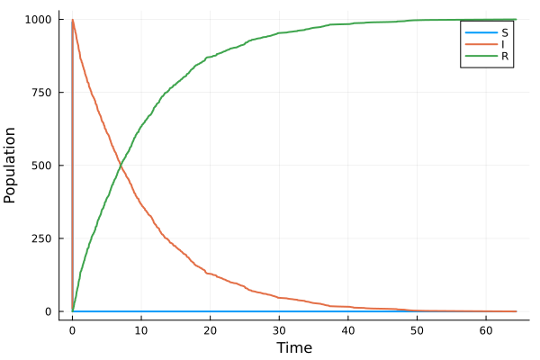
Рисунок 2: Стохастическая динамика SIR
Стохастическая траектория демонстрирует небольшие флуктуации, но сохраняет общую форму, близкую к детерминированной кривой, что ожидаемо при большом размере популяции.

4.3 Исследование влияния параметра $β$
Скрипт sirpetri_scan_parameters.jl провёл серию детерминированных симуляций для $β$ от $0.1$ до $0.8$ с шагом $0.05$ при фиксированном $γ=0.1$. Для каждого значения вычислены пик инфицированных $I_{max}$ и конечная доля выздоровевших $R\left(∞\right)$. Результаты сохранены в sir_scan.csv и визуализированы на рис. 3.
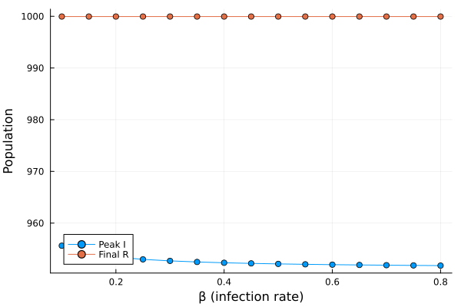
Рисунок 3: Зависимость пика $I$ и конечного $R$ от $β$
График наглядно показывает пороговый характер эпидемии: при $β⪅0.15$ вспышка не развивается ($I_{max}≈0$), после чего показатели быстро растут и выходят на насыщение.

4.4 Анимация эпидемического процесса
Скрипт sirpetri_animate.jl создал анимацию изменения численности групп $S,I,R$ во времени. Анимация сохранена как sir_animation.gif.

Рисунок 4: Анимация динамики SIR

4.5 Итоговые сравнительные графики
Скрипт sirpetri_report.jl загрузил сохранённые данные и построил два отчётных графика: сравнение детерминированной и стохастической кривых $I\left(t\right)$ (рис. 5) и зависимость пика $I$ от $β$ (рис. 6).
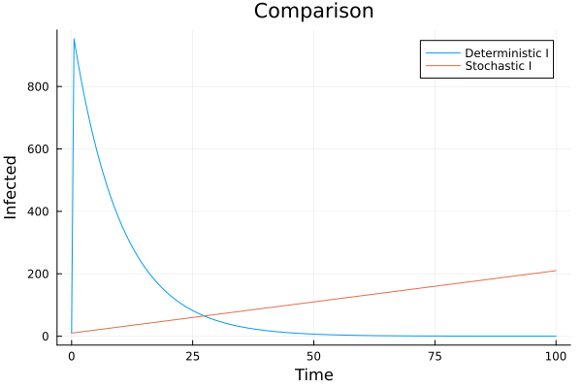
Рисунок 5: Сравнение детерминированной и стохастической $I\left(t\right)$

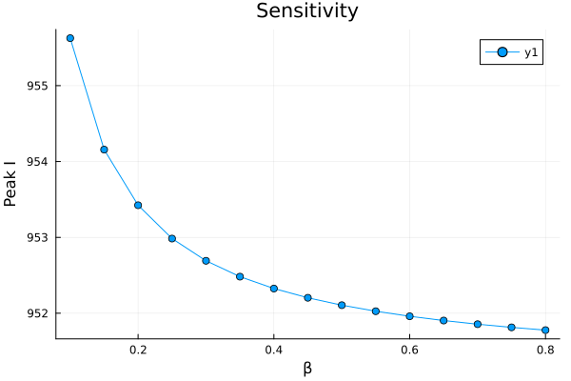
Рисунок 6: Чувствительность пика $I$ к $β$

4.6 Преобразование в литературный стиль и генерация производных форматов
Исходные скрипты были дополнены описательным текстом в духе литературного программирования (Literate.jl). С помощью универсального скрипта tangle.jl из каждого литературного файла были сгенерированы:
- чистый исполняемый скрипт,
- документ Quarto (.qmd),
- Jupyter-ноутбук (.ipynb).
Все сгенерированные Jupyter-ноутбуки были проверены на выполнимость, графики и анимация отображаются корректно.

4.7 Реализация скриптов
Ниже представлены Quarto-документы, сгенерированные из литературных скриптов модели SIR с сетями Петри.

4.7.1 Базовый прогон модели SIR (сети Петри)
Цель: выполнить детерминированную (ODE) и стохастическую (алгоритм Гиллеспи) симуляции эпидемии SIR с параметрами по умолчанию, сохранить результаты в data/ и показать графики.

4.7.1.1 Инициализация проекта
using DrWatson
@quickactivate "project"
using Random
include(srcdir("SIRPetri.jl"))
using .SIRPetri
using DataFrames, CSV, Plots

4.7.1.2 Параметры эксперимента
β = 0.3 # коэффициент заражения
γ = 0.1 # коэффициент выздоровления
tmax = 100.0 # длительность симуляции
100.0

4.7.1.3 Построение сети Петри
net, u0, states = build_sir_network(β, γ)
(AlgebraicPetri.LabelledPetriNet:
T = 1:2
S = 1:3
I = 1:3
O = 1:3
Name = 1:0
it : I → T = [1, 1, 2]
is : I → S = [1, 2, 2]
ot : O → T = [1, 1, 2]
os : O → S = [2, 2, 3]
tname : T → Name = [:infection, :recovery]
sname : S → Name = [:S, :I, :R], [990.0, 10.0, 0.0], [:S, :I, :R])

4.7.1.4 Детерминированная симуляция
df_det = simulate_deterministic(net, u0, (0.0, tmax); saveat=0.5, rates=[β, γ])
CSV.write(datadir("sir_det.csv"), df_det)
"/home/vvmalyuga/work/study/2026-1/2026-1--study--simulation-modeling/labs/lab06/data/sir_det.csv"

4.7.1.5 Стохастическая симуляция
Random.seed!(123) # фиксируем генератор для воспроизводимости
df_stoch = simulate_stochastic(net, u0, (0.0, tmax); rates=[β, γ])
CSV.write(datadir("sir_stoch.csv"), df_stoch)
"/home/vvmalyuga/work/study/2026-1/2026-1--study--simulation-modeling/labs/lab06/data/sir_stoch.csv"

4.7.1.6 Визуализация
p_det = plot_sir(df_det)
savefig(plotsdir("sir_det_dynamics.png"))
if isinteractive()
display(p_det)
end
p_det
Could not create decoration from factory! Running with no decorations.
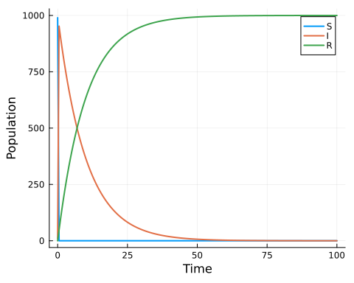
p_stoch = plot_sir(df_stoch)
savefig(plotsdir("sir_stoch_dynamics.png"))
if isinteractive()
display(p_stoch)
end
p_stoch
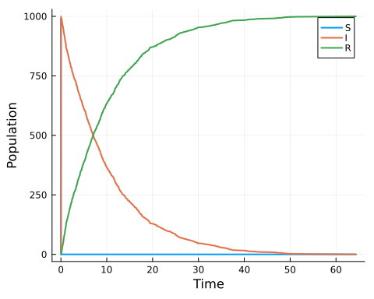
println("Базовый прогон завершён. Результаты в data/ и plots/")
Базовый прогон завершён. Результаты в data/ и plots/

4.7.2 Сканирование коэффициента заражения β в модели SIR (сети Петри)
Цель: исследовать влияние β на пик заболеваемости и итоговое число переболевших. Проводится серия детерминированных симуляций для значений β от 0.1 до 0.8 с шагом 0.05. График зависимости показан в ноутбуке.

4.7.2.1 Инициализация
using DrWatson
@quickactivate "project"
include(srcdir("SIRPetri.jl"))
using .SIRPetri
using DataFrames, CSV, Plots
WARNING: replacing module SIRPetri.
WARNING: using SIRPetri.build_sir_network in module Notebook conflicts with an existing identifier.
WARNING: using SIRPetri.simulate_deterministic in module Notebook conflicts with an existing identifier.
WARNING: using SIRPetri.simulate_stochastic in module Notebook conflicts with an existing identifier.
WARNING: using SIRPetri.plot_sir in module Notebook conflicts with an existing identifier.

4.7.2.2 Параметры сканирования
β_range = 0.1:0.05:0.8
γ_fixed = 0.1
tmax = 100.0
100.0

4.7.2.3 Цикл по β
results = []
for β in β_range
net, u0, _ = build_sir_network(β, γ_fixed)
df = simulate_deterministic(net, u0, (0.0, tmax); saveat=0.5, rates=[β, γ_fixed])
peak_I = maximum(df.I)
final_R = df.R[end]
push!(results, (β = β, peak_I = peak_I, final_R = final_R))
end

4.7.2.4 Сохранение таблицы результатов
df_scan = DataFrame(results)
CSV.write(datadir("sir_scan.csv"), df_scan)
"/home/vvmalyuga/work/study/2026-1/2026-1--study--simulation-modeling/labs/lab06/data/sir_scan.csv"

4.7.2.5 График зависимости пика I и конечного R от β
p = plot(
df_scan.β,
[df_scan.peak_I df_scan.final_R],
label = ["Peak I" "Final R"],
marker = :circle,
xlabel = "β (infection rate)",
ylabel = "Population",
)
savefig(plotsdir("sir_scan.png"))
if isinteractive()
display(p)
end
println("Сканирование β завершено. Результат в data/sir_scan.csv")
p
Сканирование β завершено. Результат в data/sir_scan.csv
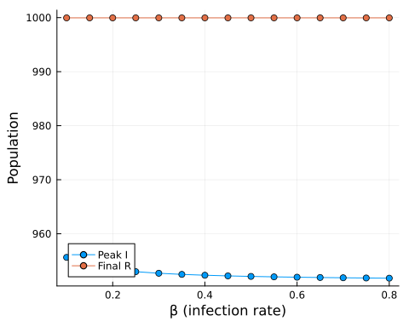

4.7.3 Анимация детерминированной динамики SIR
Цель: создать GIF-анимацию, показывающую изменение количества восприимчивых (S), инфицированных (I) и выздоровевших (R) во времени. В ноутбуке анимация будет показана автоматически.

4.7.3.1 Инициализация
using DrWatson
@quickactivate "project"
include(srcdir("SIRPetri.jl"))
using .SIRPetri
using Plots
WARNING: replacing module SIRPetri.
WARNING: using SIRPetri.build_sir_network in module Notebook conflicts with an existing identifier.
WARNING: using SIRPetri.simulate_deterministic in module Notebook conflicts with an existing identifier.
WARNING: using SIRPetri.simulate_stochastic in module Notebook conflicts with an existing identifier.
WARNING: using SIRPetri.plot_sir in module Notebook conflicts with an existing identifier.

4.7.3.2 Параметры
β = 0.3
γ = 0.1
tmax = 100.0
100.0

4.7.3.3 Детерминированная симуляция с частым сохранением для плавности
net, u0, _ = build_sir_network(β, γ)
df = simulate_deterministic(net, u0, (0.0, tmax); saveat=0.2, rates=[β, γ])
501×4 DataFrame
Row │ time S I R
│ Float64 Float64 Float64 Float64
─────┼───────────────────────────────────────────────
1 │ 0.0 990.0 10.0 0.0
2 │ 0.2 -7.34291e-8 981.705 18.2949
3 │ 0.4 4.52843e-7 962.266 37.7339
4 │ 0.6 -4.4882e-8 943.212 56.7881
5 │ 0.8 2.37544e-8 924.535 75.4649
6 │ 1.0 3.28252e-7 906.228 93.7719
7 │ 1.2 7.70776e-9 888.284 111.716
8 │ 1.4 -1.06965e-7 870.694 129.306
⋮ │ ⋮ ⋮ ⋮ ⋮
495 │ 98.8 2.00517e-12 0.0512745 999.949
496 │ 99.0 1.99907e-12 0.0502593 999.95
497 │ 99.2 1.99311e-12 0.0492641 999.951
498 │ 99.4 1.98729e-12 0.0482886 999.952
499 │ 99.6 1.98159e-12 0.0473324 999.953
500 │ 99.8 1.97603e-12 0.0463952 999.954
501 │ 100.0 1.97059e-12 0.0454765 999.955
486 rows omitted

4.7.3.4 Создание анимации
anim = @animate for row in eachrow(df)
bar(["S", "I", "R"], [row.S, row.I, row.R],
legend = false,
ylims = (0, 1000),
xlabel = "Состояние",
ylabel = "Популяция",
title = "Время = $(round(row.time, digits=1))"
)
end
gif(anim, plotsdir("sir_animation.gif"), fps = 10)
read: Connection reset by peer
send: Broken pipe
send: Broken pipe
send: Broken pipe
Could not create decoration from factory! Running with no decorations.
[ Info: Saved animation to /home/vvmalyuga/work/study/2026-1/2026-1--study--simulation-modeling/labs/lab06/plots/sir_animation.gif
Plots.AnimatedGif("/home/vvmalyuga/work/study/2026-1/2026-1--study--simulation-modeling/labs/lab06/plots/sir_animation.gif")

4.7.3.5 Отображение анимации в ноутбуке
if isinteractive()
try
using IJulia # доступен внутри Jupyter
display("image/gif", read(plotsdir("sir_animation.gif")))
catch e
@warn "Не удалось отобразить анимацию в ноутбуке: $e"
end
end
println("Анимация сохранена в plots/sir_animation.gif")
Анимация сохранена в plots/sir_animation.gif

4.7.4 Итоговый отчёт по модели SIR (сети Петри)
Цель: построить сравнительные графики, используя ранее сохранённые результаты: сравнение детерминированной и стохастической динамики инфицированных, а также зависимость пика I от β. Все графики будут показаны в ноутбуке.

4.7.4.1 Загрузка данных
using DrWatson
@quickactivate "project"
using DataFrames, CSV, Plots
df_det = CSV.read(datadir("sir_det.csv"), DataFrame)
df_stoch = CSV.read(datadir("sir_stoch.csv"), DataFrame)
df_scan = CSV.read(datadir("sir_scan.csv"), DataFrame)
15×3 DataFrame
Row │ β peak_I final_R
│ Float64 Float64 Float64
─────┼───────────────────────────
1 │ 0.1 955.626 999.954
2 │ 0.15 954.157 999.954
3 │ 0.2 953.424 999.954
4 │ 0.25 952.984 999.955
5 │ 0.3 952.691 999.955
6 │ 0.35 952.482 999.955
7 │ 0.4 952.326 999.955
8 │ 0.45 952.204 999.955
9 │ 0.5 952.106 999.955
10 │ 0.55 952.026 999.955
11 │ 0.6 951.96 999.955
12 │ 0.65 951.904 999.955
13 │ 0.7 951.856 999.955
14 │ 0.75 951.814 999.955
15 │ 0.8 951.777 999.955

4.7.4.2 Сравнение детерминированной и стохастической динамики I(t)
p1 = plot(
df_det.time,
[df_det.I df_stoch.I[1:length(df_det.time)]],
label = ["Deterministic I" "Stochastic I"],
xlabel = "Time",
ylabel = "Infected",
title = "Comparison",
)
savefig(plotsdir("comparison.png"))
if isinteractive()
display(p1)
end
p1
Could not create decoration from factory! Running with no decorations.
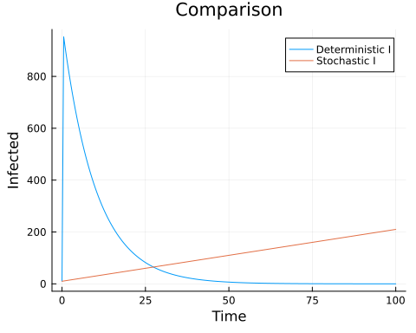

4.7.4.3 Чувствительность: пик I от β
p2 = plot(
df_scan.β,
df_scan.peak_I,
marker = :circle,
xlabel = "β",
ylabel = "Peak I",
title = "Sensitivity",
)
savefig(plotsdir("sensitivity.png"))
if isinteractive()
display(p2)
end
println("Отчётные графики сохранены в plots/")
p2
Отчётные графики сохранены в plots/
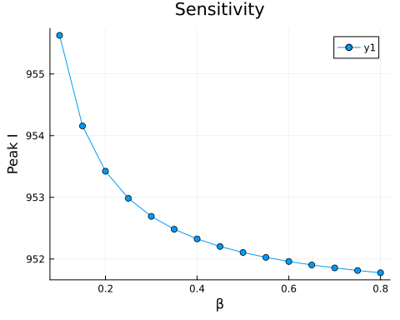

4.8 Анализ результатов
Проведённое моделирование полностью согласуется с теоретическими представлениями о динамике эпидемии.
- Базовый прогон. Детерминированная кривая демонстрирует классический колоколообразный пик инфицированных, за которым следует выход числа выздоровевших на плато. Стохастическая траектория подтверждает адекватность модели при больших $N$ и вносит элемент непредсказуемости, характерный для реальных систем.
- Влияние $β$. График зависимости пика $I$ и конечного $R$ от $β$ чётко показывает пороговое поведение: при $R_{0}≲1$ эпидемия не возникает, а с ростом $β$ её масштаб быстро увеличивается до полного охвата популяции.
- Анимация даёт наглядное представление о волне инфекции, проходящей через популяцию.
- Сравнительный график $I\left(t\right)$ подчёркивает, что даже при наличии шума стохастическая модель сохраняет основные черты детерминированной, что важно для прогнозирования.
Таким образом, модель SIR на основе сетей Петри успешно воспроизводит ключевые особенности эпидемического процесса и может служить основой для более сложных сценариев.

5. Выводы
В ходе выполнения лабораторной работы №6 были решены все поставленные задачи:
- Реализована модель SIR с использованием формализма сетей Петри (пакет AlgebraicPetri).
- Проведены детерминированная и стохастическая симуляции, результаты сохранены и визуализированы.
- Исследовано влияние коэффициента заражения $β$; выявлен пороговый характер.
- Создана анимация динамики эпидемии.
- Весь код оформлен в литературном стиле, сгенерированы чистые скрипты, Quarto-документы и Jupyter-ноутбуки.
- Подготовлен настоящий отчёт, включающий все графики, анимацию и встроенные Quarto-файлы.
Полученные навыки могут быть применены для моделирования и анализа других динамических систем, описываемых сетями Петри.

Список литературы
1. Petri C. A. Kommunikation mit Automaten: phdthesis. Bonn, Germany: Rheinische Friedrich-Wilhelms-Universität Bonn, 1962.
2. Murata T. Petri nets: Properties, analysis and applications // Proceedings of the IEEE. 1989. Т. 77, № 4. С. 541–580.
3. Kermack W. O., McKendrick A. G. A Contribution to the Mathematical Theory of Epidemics // Proceedings of the Royal Society of London. Series A. 1927. Т. 115, № 772. С. 700–721.

